SVEČANI PRIJEM PRVAŠIĆA
U NAŠOJ ŠKOLI
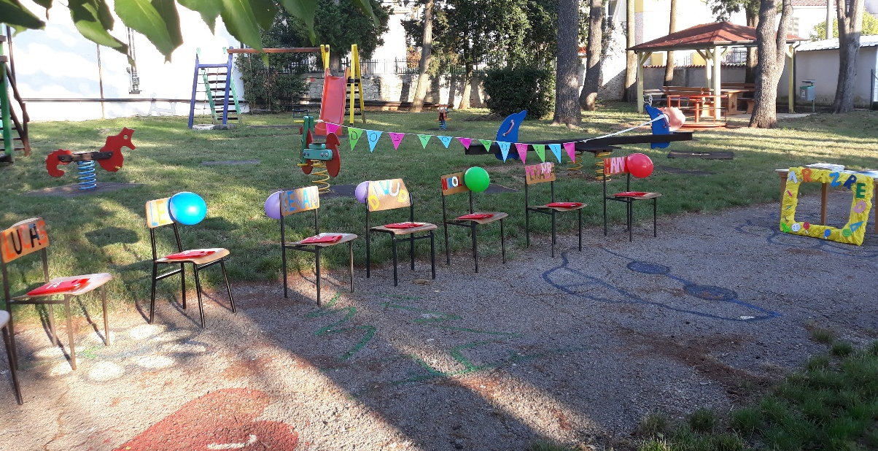
KAKO RASTE PRVAŠIĆ
Prvašić raste
Od poljupca i priče,
Šetnje po kiši
I toplog mlijeka,
Od pisanog slova
I abecede,
Od igre, veselja
I velikog smijeha.
Kao leptir i ptica
U slobodnom letu,
Prvašić raste
- najbrže na svijetu!
Jasna Popović – Poje
Dobro došli u novu školsku pustolovinu

ALEKSANDRA LUCAS HANA

NIKOLAS KENAN LUKA LEO

